Zápis
z 37. stretnutia RC Nitra, slávnostného – záverečného v rotariánskom roku 2017/2018 dňa 29. júna 2018 v penzióne Artin, Nitra

Prítomní : A. Havranová, A. Tóth, M. Waldner, D. Hetényi, R. Plevka, M. Poništ, I. Košalko, L. Hetényi, L. Tatar, K. Pieta, L. Gáll

Hostia : T. Mráziková, M. Mrázik, V. Košalková, V. Tóthová, Z. Pietová, M. Plevková, Z. Gállová, M. Tatarová, J. Hetényiová

Ospravedlnení : P. Szabo, V. Miklík, E. Oláh, P. Grafenau, G. Tuhý, K. Lacko-Bartoš, D. Peskovičová, M. Svoreň, J. Dóczy, J. Stoklasa, J. Jakubička, P. Galo, Ľ. Holejšovský

Anka Havranová, prezidentka klubu podrobne zhodnotila uplynulý rotariánsky rok. Podarilo sa splniť množstvo cieľov klubu, výsadba stromčekov, inštalácia srdcového defibrilátora v OC MAX, množstvo zaujímavých prednášok, podpora ROTARACTU, skautov, Spojenej školy internátnej a predovšetkým úspešná žiadosť o globálny grant ROTARY, v spolupráci s partnerským mestom Naperville a miestnym Rotary klubom. Zhodnotila aktivity aj z finančnej stránky. Vyhodnotili sme najzaujímavejšiu prednášku.

Po tejto rekapitulácii Anka odovzdala funkciu Danielovi Hetényimu, ktorý bude prezidentom RC Nitra v rotariánskom roku 2018/2019. V budúcom roku privítame výmenného študenta Wiliama z Taiwanu a do Brazílie vycestuje Tamara Mráziková.

Predstavenstvo klubu :
Prezident: Daniel Hetényi
Viceprezident: Anna Havranová
Sekretár: Ladislav Gáll
Výkonný sekretár: Anton Tóth
Klubmajster: Ladislav Hetényi
Pokladník: Pavol Szabo
Služba mládeži: Anna Havranová
Medzinárodná služba: Ivan Košalko
Nadácia Rotary: Ivan Košalko
PR: Jaroslav Dóczy
Prezident 2019/2020 : Ivan Košalko

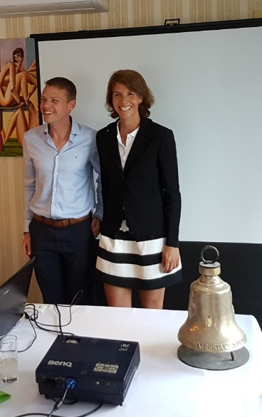
Pripravované podujatia :

- Prvé stretnutie RC Nitra po prázdninách bude dňa 3. 9. 2018.

- Dňa 10. 9. 2018 príde s prednáškou M. Tóth, olympijský víťaz 2016.

- Dňa 17. 9. 2018 stretnutie s výmennými študentmi z okolitých klubov, prehliadka mesta a výstup na Zobor.

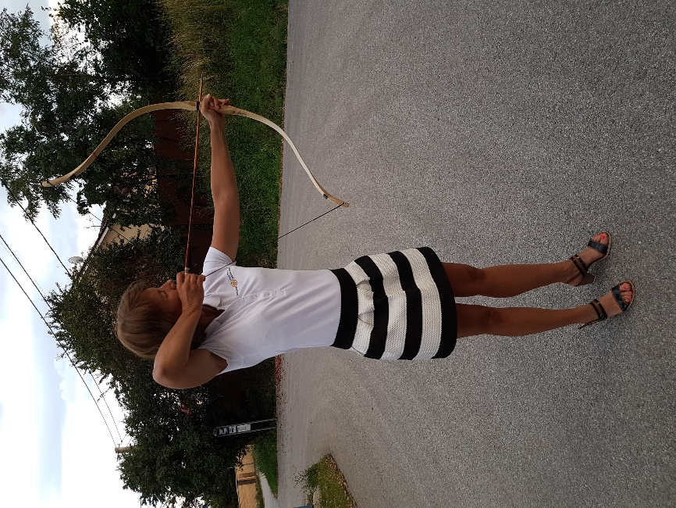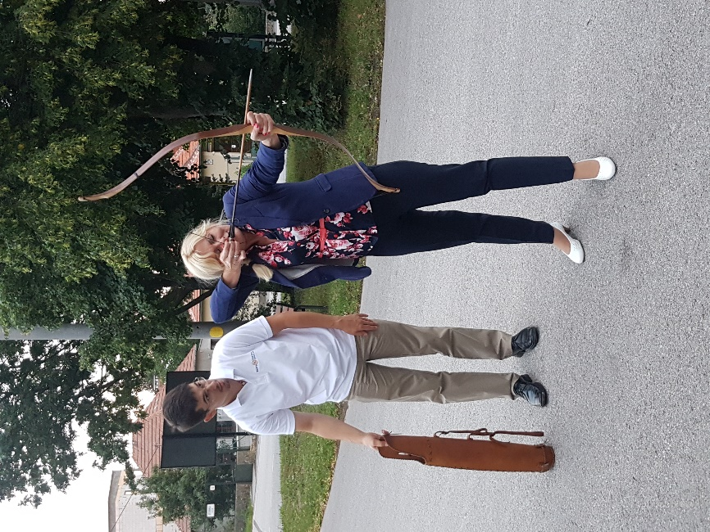

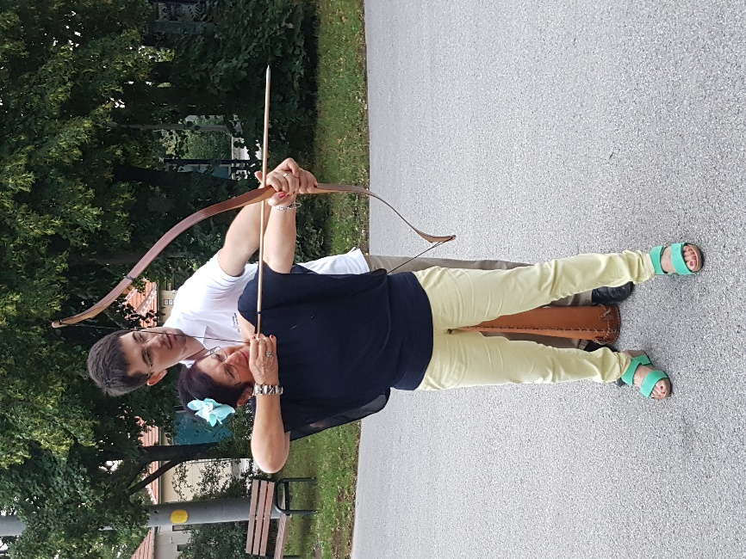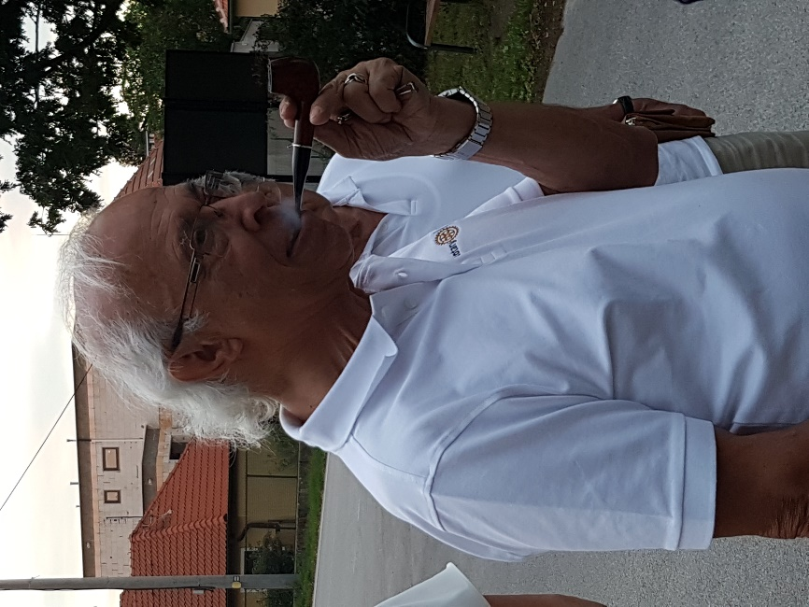

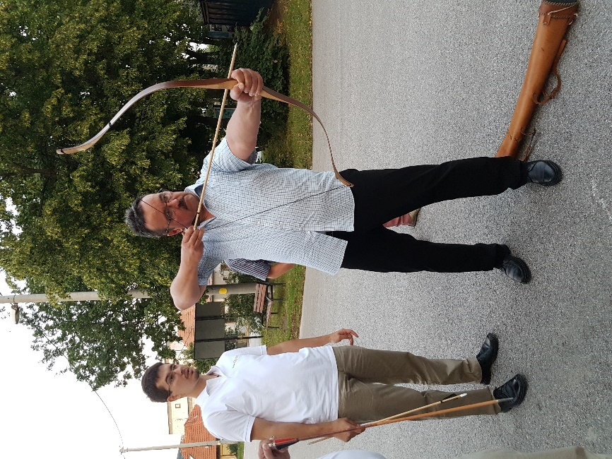

Anna Havranová, prezidentka Rotary club Nitra 2017/2018

